T.C.
ERZURUM TEKNİK ÜNİVERSİTESİ
BİLGİSAYAR MÜHENDİSLİĞİ BÖLÜMÜ

YAPAY ZEKÂ DESTEKLİ VE KİŞİSELLEŞTİRİLMİŞ
ALIŞKANLIK TAKİP SİSTEMİ

Emirhan ÇELEN
Yunus Emre YILMAZ

TEMMUZ - 2026

T.C.
ERZURUM TEKNİK ÜNİVERSİTESİ
BİLGİSAYAR MÜHENDİSLİĞİ

Başlığı: | Yapay Zekâ Destekli ve Kişiselleştirilmiş Alışkanlık Takip Sistemi
Öğrenciler | Emirhan ÇELEN, Bilgisayar Mühendisliği  Yunus Emre YILMAZ, Bilgisayar Mühendisliği
Proje Danışmanları: | Dr.Öğr. Üyesi Latif AKÇAY, Bilgisayar Mühendisliği
Teslim Tarihi: | 28.07.2026

BEYAN

Erzurum Teknik Üniversitesi Bilgisayar Mühendisliği-Elektrik Elektronik Mühendisliği Bölümü bitirme/mühendislik tasarımı projesi yazım kurallarına uygun olarak hazırladığımız “Yapay Zekâ Destekli ve Kişiselleştirilmiş Alışkanlık Takip Sistemi” başlıklı proje dokümanındaki bütün bilgilerin doğru olduğunu, bilgilerin üretilmesi ve sunulmasında bilimsel etik kurallarına uygun davrandığımızı, kullandığımız bütün kaynakları atıf yaparak belirttiğimizi ve burada sunduğumuz veri ve bilgileri daha önce herhangi bir unvan almak amacıyla kullanmadığımızı beyan ederiz.

28.07.2026

Emirhan ÇELEN
Yunus Emre YILMAZ

BİTİRME PROJESİ ÇALIŞMA PROJE PLANI
PROJENİN AMACI ve KAPSAMI
Bu projenin temel amacı; geleneksel alışkanlık takip süreçlerini modern yapay zekâ (Google Gemini API) ve yerel makine öğrenimi (Logistic Regression) modelleri ile entegre ederek, kullanıcıların alışkanlık sürdürme başarısını artıran, davranış dalgalanmalarını tahmin eden ve kişiselleştirilmiş motivasyonel geri bildirimler sunan hibrit bir mobil yazılım sistemi geliştirmektir.
Proje kapsamı; Flutter SDK (Dart) ile kodlanmış çapraz platform mobil istemci uygulamasını, bulut tabanlı kimlik doğrulama, veritabanı (Cloud Firestore) ve sunucusuz arka uç servislerini (Firebase Cloud Functions) içeren Firebase mimarisini, asistan etkileşimi için Gemini API entegrasyonunu ve kullanıcı loglarından (streaks, completion rates vb.) motivasyon düşüş riski öngören Scikit-learn tabanlı Logistic Regression tahmin motorunu kapsamaktadır.
Uygulamanın mobil cihazlar üzerinde kararlı çalışması, asistan gecikme süresinin 3 saniyenin altında kalması ve yerel ML tahmin motorunun en az %80 doğruluk (Accuracy) oranına ulaşması temel başarım kriterleridir. Gemini API kota limitleri ile mobil cihazların donanımsal kısıtları projenin temel sınırlılıklarını oluşturur.
RİSK YÖNETİMİ
Projenin başarıyla tamamlanmasının önündeki temel riskler ve bu risklerin azaltılmasına yönelik stratejiler şunlardır:
1. Yapay Zekâ (Gemini) API Kota Aşımı veya Bağlantı Kesintisi (Olasılık: Orta, Etki: Yüksek):
Önlem: API yanıt vermediğinde veya kota sınırına ulaşıldığında, sistem kural tabanlı (heuristic) analiz motorunu yedek olarak devreye sokar ve kullanıcı deneyiminin kesintiye uğramasını önler.
2. Kullanıcı Verilerinin Gizliliği ve Güvenlik Açıkları (Olasılık: Düşük, Etki: Çok Yüksek):
Önlem: Firebase Security Rules (Güvenlik Kuralları) katmanı ile kullanıcıların yalnızca kendi uid değerine ait verilere okuma/yazma yapabilmesi zorunlu kılınmıştır.
3. ML Modelinin Aşırı Öğrenmesi (Overfitting) veya Yanlış Tahmin Üretmesi (Olasılık: Orta, Etki: Orta):
Önlem: Sentetik veri üreticisi scriptler kullanılarak dengeli veri seti oluşturulmuş ve modelin genelleme yeteneği çapraz doğrulama (cross-validation) ile test edilmiştir.
ZAMANLAMA
Proje iş parçacıklarının belirlenmesi ve bu iş parçacıklarının gerçekleştirileceği zaman dilimlerinin çubuk diyagram (GANTT şeması) ile gösterimi aşağıda sunulmuştur:
Faaliyet Adı / Süreç | H. 1-2 | H. 3-4 | H. 5-7 | H. 8-9 | H. 10-11 | H. 12-13 | H. 14-16
Analiz ve Gereksinim Belirleme | ████
Veritabanı Tasarımı ve Firebase Kurulumu |  | ████
Flutter UI Geliştirme & State Management |  |  | ████
Yapay Zeka (Gemini) & Cloud Functions |  |  |  | ████
ML Tahmin Boru Hattı & Model Eğitimi |  |  |  |  | ████
Entegrasyon, Birim Testleri & Doğrulama |  |  |  |  |  | ████
Tez Raporu Yazımı ve Sunum Hazırlığı |  |  |  |  |  |  | ████

PROJE KAYNAKLARI
Projenin geliştirilmesinde kullanılan donanımsal ve yazılımsal kaynaklar ile temin yöntemleri aşağıda listelenmiştir:
- Yazılımsal Kaynaklar: Flutter SDK & Dart dili (istemci geliştirme), Google Firebase bulut platformu (Authentication, Firestore, Cloud Functions), Python 3.x (veri analitiği, scikit-learn ML kütüphanesi), Google Gemini API (yapay zekâ sohbet altyapısı), VS Code ve Android Studio (IDE'ler), Git ve GitHub (sürüm kontrol sistemi).
- Donanımsal Kaynaklar: Mobil uygulamanın derlenmesi, emülatörlerin çalıştırılması ve makine öğrenimi modellerinin eğitilmesi için i7/Ryzen 7 işlemcili, minimum 16 GB RAM donanımına sahip bilgisayarlar ile arayüz testleri için fiziksel mobil cihazlar.
- Kaynak Sağlanması: Yazılımsal geliştirme kitleri, kütüphaneler ve servisler açık kaynaklı ve/veya ücretsiz kullanım kotaları (Firebase Spark Plan, Gemini Free Tier) kapsamında temin edilmiştir. Donanımsal kaynaklar proje ekibinin kişisel ekipmanları ile karşılanmaktadır.
PROJE GRUBU İŞ PAYLAŞIMI
Projede birden fazla kişinin çalışması durumunda, grup yapısının, görev dağılımının ve sorumluluklarının belirlenmesi:
- Yunus Emre YILMAZ (Frontend & Database Lead):
Flutter mobil uygulamasının kullanıcı arayüzlerinin geliştirilmesi, Riverpod ve GoRouter ile durum yönetimi ve sayfa yönlendirme mimarisinin kurulması, Firebase Authentication entegrasyonu ve bulut veritabanı (Firestore) kurallarının yazılması. Tezde; uygulama arayüz tasarımlarının analizi, kullanıcı akış şemalarının hazırlanması ve Firestore NoSQL veritabanı şemasının dokümantasyonu.
- Emirhan ÇELEN (Backend, AI & ML Lead):
Çevrimdışı Makine Öğrenimi (ML) boru hattının tasarlanması (Scikit-Learn Logistic Regression), Gemini API entegrasyonu için Firebase Cloud Functions backend mimarisinin geliştirilmesi ve veri seti oluşturma scriptlerinin kodlanması. Tezde; motivasyon düşüşü tahmin algoritmasının matematiksel arka planı, yapay zeka entegrasyon mantığının teorik anlatımı ve sistem mimarisinin raporlanması.
PROJE PLANI KAYNAKLARI
Proje planının hazırlanmasında yararlanılan kaynakların listesi aşağıdadır:
1. Flutter SDK & Dart Language Guides - https://docs.flutter.dev
2. Google Firebase Services Documentation - https://firebase.google.com/docs
3. Google Gemini API Documentation & Developer Guides - https://ai.google.dev
4. Scikit-Learn Machine Learning Library Documentation - https://scikit-learn.org
5. Pressman, R. S. (2014). Software Engineering: A Practitioner's Approach. McGraw-Hill Education (Yazılım Proje Yönetimi Metodolojileri ve Risk Analizi Standartları).

İEEE ETİK KURALLARI
Mesleğime karşı şahsi sorumluluğumu kabul ederek, hizmet ettiğim toplumlara ve üyelerine en yüksek etik ve mesleki davranışta bulunmaya söz verdiğimi ve aşağıdaki etik kurallarını kabul ettiğimi ifade ederim:
1. Kamu güvenliği, sağlığı ve refahı ile uyumlu kararlar vermenin sorumluluğunu kabul etmek ve kamu veya çevreyi tehdit edebilecek faktörleri derhal açıklamak;
2. Mümkün olabilecek çıkar çatışması, ister gerçekten var olması isterse sadece algı olması, durumlarından kaçınmak. Çıkar çatışması olması durumunda, etkilenen taraflara durumu bildirmek;
3. Mevcut verilere dayalı tahminlerde ve fikir beyan etmelerde gerçekçi ve dürüst olmak;
4. Her türlü rüşveti reddetmek;
5. Mütenasip uygulamalarını ve muhtemel sonuçlarını gözeterek teknoloji anlayışını geliştirmek;
6. Teknik yeterliliklerimizi sürdürmek ve geliştirmek, yeterli eğitim veya tecrübe olması veya işin zorluk sınırları ifade edilmesi durumunda ancak başkaları için teknolojik sorumlulukları üstlenmek;
7. Teknik bir çalışma hakkında yansız bir eleştiri için uğraşmak, eleştiriyi kabul etmek ve eleştiriyi yapmak; hatları kabul etmek ve düzeltmek, diğer katkı sunanların emeklerini ifade etmek;
8. Bütün kişilere adilane davranmak; ırk, din, cinsiyet, yaş, milliyet, cinsi tercih, cinsiyet kimliği veya cinsiyet ifadesi üzerinden ayırımcılık yapma durumuna girişmemek;
9. Yanlış veya kötü amaçlı eylemler sonucu kimsenin yaralanması, mülklerinin zarar görmesi, itibarlarının veya istihdamlarının zedelenmesi durumlarının oluşmasından kaçınmak;
10. Meslektaşlara ve yardımcı personele mesleki gelişimlerinde yardımcı olmak ve onları desteklemek.
İEEE Yönetim Kurulu tarafından Ağustos 1990’da onaylanmıştır.
28.07.2026
Emirhan ÇELEN
Yunus Emre YILMAZ

BİTİRME PROJESİ GÖREV DAĞILIMI VE KATKI ORANI BEYANI

Erzurum Teknik Üniversitesi Bilgisayar Mühendisliği-Elektrik Elektronik Mühendisliği Bölümü bitirme projesi yazım kurallarına uygun olarak hazırladığımız “Yapay Zekâ Destekli ve Kişiselleştirilmiş Alışkanlık Takip Sistemi” başlıklı proje dokümanının içindeki bütün bilgilerin doğru olduğunu, bilgilerin üretilmesi ve sunulmasında bilimsel etik kurallarına uygun davrandığımızı, kullandığımız bütün kaynakları atıf yaparak belirttiğimizi, maddi ve manevi desteği olan tüm kurum/kuruluş ve kişileri belirttiğimizi, burada sunduğumuz veri ve bilgileri unvan almak amacıyla daha önce hiçbir şekilde kullanmadığımızı beyan ederiz.
Bu projede yer alan görev dağılımı ve katkı oranları, grup üyelerinin ortak beyanıdır. Her bir öğrenci, aşağıdaki tabloda belirtilen görevleri fiilen yerine getirdiğini ve belirtilen katkı oranlarının gerçeği yansıttığını kabul ve beyan eder.

Adı Soyadı | Projede ve Tezde Üstlendiği Görev(ler) | Katkı Oranı (%) | İmza
Yunus Emre YILMAZ | Projede: Mobil uygulamanın (Flutter) kullanıcı arayüzlerinin geliştirilmesi, Riverpod ile durum yönetimi (state management) mimarisinin kurulması, Firebase Authentication entegrasyonu ve bulut veritabanı (Firestore) kurallarının yazılması.  Tezde: Uygulama arayüz tasarımlarının analizi, kullanıcı akış şemalarının hazırlanması ve Firestore NoSQL veritabanı şemasının dokümantasyonu. | %50 | 
Emirhan ÇELEN | Projede: Çevrimdışı Makine Öğrenimi (ML) boru hattının tasarlanması (Scikit-Learn Logistic Regression), Gemini API entegrasyonu için Firebase Cloud Functions backend mimarisinin geliştirilmesi ve veri seti oluşturma scriptlerinin kodlanması.  Tezde: Motivasyon düşüşü tahmin algoritmasının matematiksel arka planı, yapay zeka entegrasyon mantığının teorik anlatımı ve sistem mimarisinin raporlanması. | %50 | 

Kurallar:
• Toplam katkı %100 olmak zorundadır.
• Tüm grup üyeleri tabloyu birlikte doldurur.
• Gerçeğe aykırı beyan etik ihlal sayılır.

ÖNSÖZ

Bu bitirme projesi, bireylerin günlük yaşamda sürdürmek istedikleri alışkanlıkları daha bilinçli, ölçülebilir ve kişiselleştirilmiş bir biçimde takip edebilmesi amacıyla geliştirilmiştir. Proje sürecinde yalnızca bir mobil takip aracı oluşturmak değil, aynı zamanda kullanıcının motivasyon dalgalanmalarını anlayabilen ve kısa, uygulanabilir öneriler sunabilen bir dijital koçluk yaklaşımı tasarlamak hedeflenmiştir.
Çalışmanın geliştirme sürecinde Flutter tabanlı mobil uygulama mimarisi, Firebase servisleri, davranış analitiği, risk skorlama ve yapay zekâ destekli konuşma servisleri birlikte ele alınmıştır. Bu çok bileşenli yapı, hem yazılım mühendisliği hem de kullanıcı deneyimi açısından öğretici ve geliştirici bir süreç oluşturmuştur.
Proje sürecindeki yönlendirmeleri ve katkıları için danışmanımız Dr. Öğr. Üyesi Latif AKÇAY'a teşekkür ederiz. Ayrıca test, geri bildirim ve motivasyon desteği sağlayan tüm arkadaşlarımıza ve ailelerimize teşekkür ederiz.

Emirhan ÇELEN
Yunus Emre YILMAZ

ERZURUM, 2026

İÇİNDEKİLER
Sayfa
Bitirme Projesi Çalışma Proje Planı iv
İEEE Etik Kuralları v
Bitirme Projesi Görev Dağılımı ve Katkı Oranı Beyanı vi
Önsöz viii
İçindekiler ix
Özet x
Şekiller Listesi xi
Tablolar Listesi xii
Ekler Listesi xiii
Simgeler ve Kısaltmalar xiv
1. Giriş 1
2. Genel Bilgiler ve Literatür Özeti 2
3. Materyal ve Metot 3
4. Bulgular Ve Tartışma 6
5. Tartışma 10
6. Sonuçlar 10
Kaynaklar 11
Ekler 12
Ek-1: Sistem Mimarisi 12
Ek-2: Veritabanı Şeması 12
Ek-3: Birim Test Raporu 12
Ek-4: ML Simülasyon Akışı 12

ÖZET

Yapay Zeka Destekli ve Kişiselleştirilmiş Alışkanlık Takip Sistemi
Emirhan ÇELEN
Yunus Emre YILMAZ

ERZURUM TEKNİK ÜNİVERSİTESİ
Bilgisayar Mühendisliği Bölümü
Modern yaşamda bireylerin düzenli egzersiz, okuma, çalışma ve kişisel gelişim gibi uzun vadeli fayda üreten alışkanlıkları sürdürebilmesi giderek zorlaşmaktadır. Bu çalışmanın amacı, kullanıcıların günlük alışkanlık takibini kolaylaştıran, davranış örüntülerinden risk skoru üreten ve kişiselleştirilmiş mikro öneriler sunan yapay zekâ destekli bir mobil alışkanlık koçu geliştirmektir.
Çalışmada Flutter ile çapraz platform bir mobil uygulama geliştirilmiş; Firebase Authentication ve Cloud Firestore servisleri ile kullanıcı kimlik doğrulama, veri saklama ve gerçek zamanlı senkronizasyon işlemleri gerçekleştirilmiştir. Uygulamada Riverpod tabanlı durum yönetimi, GoRouter tabanlı yönlendirme, yerel bildirim mekanizması, alışkanlık tamamlama kayıtları, streak hesaplama, haftalık performans analizi ve Octy adlı dijital koç arayüzü yer almaktadır.
Yapay zekâ katmanında kullanıcıların haftalık hedef tamamlama oranı, günlük tamamlama durumu, streak bilgisi, uygulama etkileşimi ve davranışsal olay kayıtları kullanılarak düşük, orta ve yüksek risk seviyeleri hesaplanmıştır. Sistem, opsiyonel lojistik regresyon modeli ile genişletilebilecek biçimde tasarlanmış; ayrıca Firebase Cloud Functions üzerinden Gemini tabanlı Türkçe dijital koç servisi ile kısa ve bağlama duyarlı yanıtlar üretmiştir.
Fonksiyonel doğrulama sürecinde streak hesaplama, haftalık başarı oranı ve risk skoru üretimi için birim testler uygulanmıştır. Elde edilen sonuçlar, geliştirilen sistemin geleneksel statik hatırlatıcı yaklaşımına göre daha kişisel, veri temelli ve sürdürülebilir bir alışkanlık takip deneyimi sunabileceğini göstermektedir.
Anahtar Kelimeler: Alışkanlık takibi, yapay zekâ, mobil uygulama, davranış analitiği, dijital koçluk, Firebase.

ŞEKİLLER LİSTESİ
Sayfa
Şekil 1. Ana ekran 6
Şekil 2. Alışkanlık ve Takvim Ekranı 7
Şekil 3. Profil ve İstatistik Ekranı 8

TABLOLAR LİSTESİ
Sayfa
Görev Dağılımı ve Katkı Oranı Tablosu vi
Tablo 1. Kullanılan Teknolojiler 3
Tablo 2. Octy Sistem Mimarisinin Metinsel Gösterimi 3
Tablo 3. Firestore Koleksiyonları 4
Tablo 4. Risk Modeli ve Girdi Özellikleri 5
Tablo 5. Birim Test Kapsamı 9

EKLER LİSTESİ
Sayfa
Ek-1: Sistem Mimarisi 12
Ek-2: Veritabanı Şeması 12
Ek-3: Birim Test Raporu 12
Ek-4: ML Simülasyon Akışı 12

SİMGELER VE KISALTMALAR

Kısaltma Açıklama
AI | Artificial Intelligence / Yapay Zekâ
API | Application Programming Interface
CRUD | Create, Read, Update, Delete
JSON | JavaScript Object Notation
ML | Machine Learning / Makine Öğrenmesi
NLP | Natural Language Processing / Doğal Dil İşleme
UI | User Interface / Kullanıcı Arayüzü
UX | User Experience / Kullanıcı Deneyimi

1. GİRİŞ
Dijitalleşen dünyada bireylerin günlük yaşamlarını yönetmeleri ve yeni davranış kalıpları kazanmaları giderek karmaşıklaşan bir süreç hâline gelmiştir. Düzenli egzersiz yapmak, kitap okumak, su içmek, ders çalışmak veya uyku düzenini korumak gibi davranışlar uzun vadede yüksek fayda üretmesine rağmen, kısa vadeli ödül mekanizmaları ve günlük dikkat dağıtıcı unsurlar nedeniyle sürdürülebilirliğini kolayca kaybedebilmektedir.
Mobil uygulamalar bu problem için yaygın biçimde kullanılmakta, ancak birçok alışkanlık takip uygulaması yalnızca liste oluşturma ve sabit zamanlı hatırlatma işlevleriyle sınırlı kalmaktadır. Bu yaklaşım her kullanıcıya benzer bildirimleri gönderdiği için zamanla bildirim körlüğüne, motivasyon kaybına ve uygulamadan uzaklaşmaya neden olabilmektedir. Bu nedenle alışkanlık takibi alanında kullanıcının güncel davranış durumunu yorumlayan, riskli anları tespit eden ve kişiye özgü küçük öneriler sunan adaptif sistemlere ihtiyaç vardır.
Bu bitirme projesinde geliştirilen Octy, kullanıcıların alışkanlıklarını takip edebildiği, tamamlanan günleri işaretleyebildiği, haftalık hedeflerini izleyebildiği ve Octy adlı dijital koç karakteri üzerinden kısa geri bildirimler alabildiği yapay zekâ destekli bir mobil uygulamadır. Uygulama, klasik takip araçlarının ötesine geçerek davranışsal verilerden risk skoru üretmeyi ve bu skora göre mikro öneriler sunmayı hedeflemektedir.
Çalışmanın temel amacı; Flutter, Firebase, makine öğrenmesi yaklaşımı ve yapay zekâ destekli koçluk servislerini bir araya getirerek kişiselleştirilmiş bir alışkanlık yönetim sistemi tasarlamak ve geliştirmektir. Bu kapsamda kullanıcı kimlik doğrulama, veri saklama, alışkanlık yönetimi, günlük tamamlama kaydı, streak hesaplama, istatistik görselleştirme, risk skorlama ve dijital koçluk bileşenleri bütüncül bir mimari içinde ele alınmıştır.

1.2 Çalışmanın Kapsamı
Çalışma kapsamı mobil uygulama arayüzü, Firebase tabanlı arka uç, veri modeli, yerel bildirimler, risk skoru hesaplama, opsiyonel makine öğrenmesi modeli, Gemini tabanlı dijital koç servisi ve birim testlerden oluşmaktadır. Projenin odağı klinik veya tıbbi tavsiye vermek değil, günlük alışkanlık takibi ve motivasyon desteği sağlamaktır.

2. GENEL BİLGİLER VE LİTERATÜR ÖZETİ

2.1. Alışkanlık Oluşumu ve Davranış Bilimi
Alışkanlıklar, tekrar eden davranışların zamanla daha az bilinçli çaba gerektiren otomatik örüntülere dönüşmesiyle oluşur. Davranış bilimi literatüründe bu süreç çoğunlukla tetikleyici, rutin ve ödül bileşenlerinden oluşan alışkanlık döngüsüyle açıklanmaktadır [1]. Kullanıcı belirli bir tetikleyiciyle karşılaştığında bir davranışı tekrarlar ve davranışın sonucunda aldığı ödül, gelecekte aynı davranışın tekrarlanma olasılığını artırır.
Bu mekanizma olumlu alışkanlıkların kazanılmasını destekleyebildiği gibi, kısa vadeli haz sağlayan fakat uzun vadede istenmeyen davranışların da güçlenmesine neden olabilir. Bu nedenle dijital alışkanlık sistemlerinde yalnızca hatırlatma yapmak yeterli değildir; kullanıcının ilerleme hissi, özerklik algısı ve küçük başarı deneyimleri de desteklenmelidir [2].

2.2. Dijital Alışkanlık ve Takip Uygulamaları
Mevcut alışkanlık takip uygulamaları genellikle görev listesi, takvim işaretleme, rozet, puan ve sabit bildirim gibi özellikler sunmaktadır. Bu araçlar başlangıç motivasyonunu artırabilse de, kullanıcıların değişen bağlamsal durumlarına uyum sağlama konusunda sınırlı kalmaktadır. Kullanıcının bir hafta yoğun olması, belirli bir alışkanlıkta geriye düşmesi veya uzun süre uygulamayı açmaması gibi durumlar çoğu uygulamada kişisel müdahaleye dönüşmemektedir.

2.3. Oyunlaştırma ve Mikro Müdahale Yaklaşımı
Oyunlaştırma, oyun dışı sistemlerde puan, seviye, rozet, görsel ilerleme ve anlık geri bildirim gibi öğelerin kullanılmasıdır [4],[5]. Alışkanlık takibinde oyunlaştırma, kullanıcının küçük başarıları fark etmesini ve davranışa devam etmesini sağlayabilir. Mikro müdahale veya nudge yaklaşımı ise kullanıcıya doğru anda küçük, uygulanabilir ve karar yükünü azaltan öneriler sunar [6].

2.4. Yapay Zeka Destekli Davranış Analitiği
Yapay zekâ destekli davranış analitiği, kullanıcı etkileşimlerinden elde edilen verilerin belirli örüntülere dönüştürülmesi ve bu örüntüler üzerinden tahmin veya öneri üretilmesi yaklaşımıdır. Octy projesinde bu yaklaşım, alışkanlık tamamlama oranı, streak bilgisi, uygulama etkileşimi ve günlük durum gibi özelliklerin risk skoruna dönüştürülmesiyle uygulanmıştır.

3. MATERYAL VE METOT

3.1. Kullanım Teknolojileri
Bileşen | Teknoloji | Kullanım Amacı
Mobil uygulama | Flutter / Dart | Çapraz platform kullanıcı arayüzü geliştirme
Durum yönetimi | Riverpod | Uygulama genelinde reaktif veri akışı
Yönlendirme | GoRouter | Giriş, ana ekran ve alt sayfa navigasyonu
Kimlik doğrulama | Firebase Authentication | Kullanıcı giriş ve oturum yönetimi
Veritabanı | Cloud Firestore | Alışkanlık, günlük kayıt ve olay verilerinin saklanması
Bildirim | flutter_local_notifications | Yerel alışkanlık hatırlatıcıları
Yapay zekâ servisi | Firebase Functions + Gemini | Türkçe dijital koç yanıtları
ML pipeline | Python, Pandas, Scikit-learn | Offline veri seti oluşturma ve lojistik regresyon eğitimi
Tablo 1. Kullanılan Teknolojiler

3.2. Sistem Mimarisi
Octy sistemi istemci, bulut servisleri ve offline makine öğrenmesi bileşenlerinden oluşan katmanlı bir mimariye sahiptir. İstemci tarafında Flutter uygulaması kullanıcı arayüzünü [7], tema sistemini, navigasyonu ve yerel bildirimleri yönetir. Bulut tarafında Firebase Authentication kullanıcı kimliğini doğrular; Cloud Firestore kullanıcıya ait alışkanlık, günlük tamamlama kaydı ve olay verilerini saklar.
Katman | Sorumluluk
Flutter istemci | Ekranlar, etkileşimler, yerel bildirimler ve risk skoru gösterimi
Repository katmanı | Firestore okuma/yazma işlemlerinin soyutlanması
Firestore | Kullanıcı bazlı kalıcı veri saklama
Cloud Functions | Kimlik doğrulanmış Gemini tabanlı koçluk servisi
ML araçları | Dışa aktarılan verilerden eğitim seti ve model dosyası üretimi
Tablo 2. Octy Sistem Mimarisinin Metinsel Gösterimi

3.3. Veritabanı Tasarımı
Veri modeli kullanıcı merkezli olarak tasarlanmıştır. Her kullanıcı için ayrı alt koleksiyonlar kullanılarak alışkanlıklar, günlük tamamlanma kayıtları ve uygulama olayları izole edilmiştir. Bu yapı hem güvenlik kurallarının sadeleşmesini hem de kullanıcı bazlı sorguların kolaylaşmasını sağlamaktadır.
Koleksiyon | Temel Alanlar | Açıklama
users/{uid}/habits | title, goalPerWeek, currentStreak, longestStreak | Kullanıcının tanımladığı alışkanlıklar
users/{uid}/habitLogs | habitId, dateKey, completed | Günlük alışkanlık tamamlama kayıtları
users/{uid}/events | type, dateKey, hour, data | Uygulama içi davranışsal olay kayıtları
users/{uid}/ai_events | type, model, latencyMs | Yapay zekâ koç servisi kullanım kayıtları
ai_rate_limits | count, resetAtMillis | Koç servisi için istek sınırlandırma bilgisi
Tablo 3. Firestore Koleksiyonları

3.4. Alışkanlık Yönetimi ve Streak Hesaplama
Kullanıcılar uygulama üzerinden alışkanlık ekleyebilir, düzenleyebilir, silebilir, sabitleyebilir ve sıralayabilir. Her alışkanlık haftalık hedef frekansı ile tanımlanır. Günlük tamamlama işlemi Firestore üzerinde habitLogs koleksiyonuna yazılır ve aynı işlem sırasında alışkanlık belgesindeki currentStreak, longestStreak ve lastCompletedDateKey alanları güncellenir.
Streak hesaplama, kullanıcının bugünkü ve dünkü tamamlama durumunu karşılaştıran deterministik bir fonksiyonla yapılmıştır. Eğer kullanıcı dünden sonra bugün de alışkanlığı tamamlamışsa mevcut seri artırılır; uzun süre ara verilmişse seri yeniden başlatılır. Bugünkü tamamlama geri alınırsa seri azaltılır ve son tamamlanan gün bilgisi güncellenir.

3.5. Risk Skoru ve Dijital Koçluk Mekanizması
Octy'nin kişiselleştirme katmanı, her alışkanlık için haftalık hedefe uyum, bugünkü tamamlama durumu ve streak bilgisini kullanarak risk skoru üretir. Ortalama eksik kalma oranı, günlük tamamlanmama cezası, streak zayıflığı, toplam alışkanlık yükü ve uygulama etkileşimi gibi bileşenler birleştirilerek 0 ile 1 arasında bir risk değeri hesaplanır. Bu değer düşük, orta veya yüksek risk seviyesine dönüştürülür.
Özellik | Açıklama
missing_ratio_avg | Haftalık hedeflere göre eksik kalma ortalaması
weekly_adherence_avg | Haftalık hedef tamamlama uyumu
streak_penalty_avg | Seri devamlılığına göre ceza değeri
done_today_ratio | Bugün tamamlanan alışkanlık oranı
login_regularity | Son günlerde uygulama açma düzenliliği
assistant_engagement | Dijital koç ile etkileşim yoğunluğu
evening_usage_pattern | Akşam saatlerinde kullanım oranı
total_habits | Toplam alışkanlık yükünün normalize edilmiş değeri
Tablo 4. Risk Modeli ve Girdi Özellikleri

3.6. Yapay Zeka Destekli Koç Servisi
Uygulamada Octy adlı dijital koç, kullanıcıya kısa, sıcak ve uygulanabilir öneriler sunacak şekilde tasarlanmıştır. Flutter uygulaması, kullanıcının toplam alışkanlık sayısı, bugün tamamladığı alışkanlık sayısı, haftalık toplam tamamlama sayısı, mevcut streak değeri ve bekleyen alışkanlık başlıklarından oluşan bağlamı Firebase Cloud Functions servisine gönderir. Cloud Function, Firebase ID token doğrulaması ve rate limit kontrolünden sonra Gemini modeline güvenli bir istek yapar [8],[9].

3.7. Makine Öğrenmesi Pipeline
Projenin tools/ml dizininde, Firestore'dan dışa aktarılan olay, alışkanlık ve tamamlama kayıtlarından veri seti üreten bir Python akışı bulunmaktadır. Bu akış, günlük bazda davranışsal özellikler üretir ve ertesi gün düşük tamamlama oranını motivasyon düşüşü için vekil etiket olarak kullanır. Yeterli veri sağlandığında lojistik regresyon modeli eğitilerek assets/ml/model.json dosyasına aktarılabilir. Uygulama, OCTY_USE_ML=true derleme parametresiyle bu modeli kullanacak şekilde tasarlanmıştır.

3.8. Test Yönetimi
Doğrulama sürecinde iş mantığı içeren modüller için birim testler kullanılmıştır. Özellikle streak hesaplama, haftalık başarı oranı ve risk seviyesi üretimi test edilmiştir. Bu yaklaşım, kullanıcı arayüzünden bağımsız temel algoritmaların beklenen şekilde çalıştığını göstermeyi amaçlamaktadır.

4. BULGULAR VE TARTIŞMA

4.1. Uygulama Arayüzü ve Kullanıcı Akışı
Geliştirilen uygulama, kullanıcının günlük alışkanlık takibini kısa sürede tamamlayabileceği sade bir navigasyon yapısı üzerine kurulmuştur. Ana ekran, alışkanlıklar, istatistikler ve profil sayfaları alt navigasyon üzerinden erişilebilir durumdadır. Ayarlar ve asistan ekranları ise ihtiyaç anında açılan destekleyici sayfalar olarak tasarlanmıştır.
Ana sayfada Octy karakteri, kullanıcının ilerleme durumunu temsil eden bir görsel odak noktası olarak konumlandırılmıştır. Bu tercih, alışkanlık takibini yalnızca sayısal değerlerden oluşan mekanik bir süreç olmaktan çıkarıp daha sıcak ve kişisel bir deneyime dönüştürmeyi amaçlamaktadır.
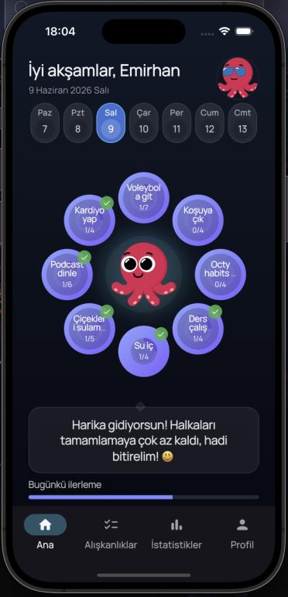
Şekil 1. Ana ekran

4.2. Alışkanlık Takibi ve Takvim Görselleştirmesi
Alışkanlık ekranında kullanıcılar yeni alışkanlık ekleyebilmekte, haftalık hedef belirleyebilmekte, alışkanlıkları düzenleyebilmekte ve silebilmektedir. Tamamlama kayıtları gün bazlı tutulduğu için takvim ekranında belirli bir alışkanlığın seçilen tarih aralığındaki devamlılığı görsel olarak izlenebilmektedir. Bu yapı kullanıcıya geçmiş performansını hızlıca görme ve davranış kalıbını fark etme imkânı sağlamaktadır.
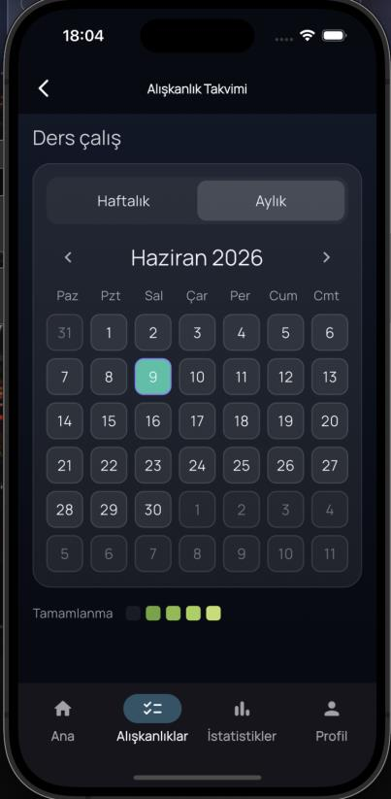 | 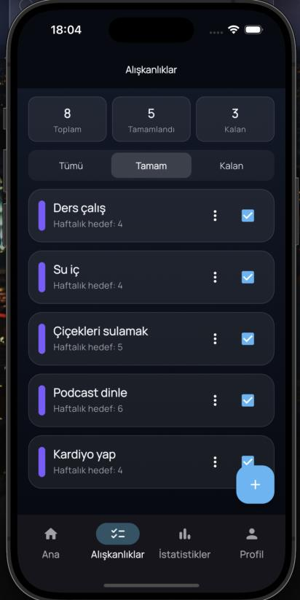
Şekil 2. Alışkanlık ve Takvim Ekranı

4.3. İstatistikler ve Davranış Farkındalığı
İstatistik ekranı, son yedi günün günlük toplamlarını, son otuz günlük tamamlanma sayısını ve streak özetlerini kullanıcıya sunar. Haftalık başarı oranı hesaplamasında tamamlanan hedef sayısı toplam hedefe bölünür ve sonuç 0 ile 1 aralığında sınırlandırılır. Bu sade metrik, kullanıcının performansını anlaşılır ve yorumlanabilir bir biçimde takip etmesini sağlar.
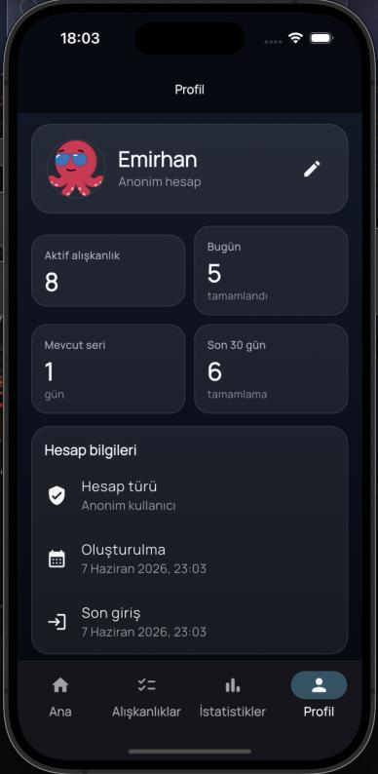 | 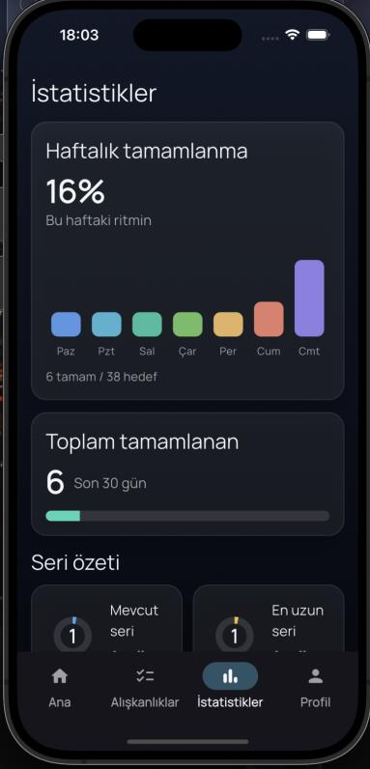
Şekil 3. Profil ve İstatistik Ekranı

4.4. Risk Skoru ve Octy Önerileri
Risk motoru, kullanıcının alışkanlık devamlılığı zayıfladığında yüksek risk seviyesi üretecek biçimde tasarlanmıştır. Örneğin haftalık hedeflerine ulaşamayan, bugün hiçbir alışkanlık tamamlamayan ve streak değeri sıfır olan bir kullanıcı için risk seviyesi yüksek olmaktadır. Bu durumda Octy, kullanıcıya genel bir uyarı yerine belirli bir odak alışkanlık için kısa ve uygulanabilir bir mikro görev önerir.
Bu yaklaşımın temel avantajı, bildirim ve önerilerin kullanıcının bağlamından kopuk olmamasıdır. Geleneksel uygulamalardaki sabit hatırlatıcılar yalnızca zamanı dikkate alırken, Octy kullanıcının hedefe uyumunu ve mevcut davranış durumunu da hesaba katar.

4.5. Birim Test Bulguları
Test Edilen Modül | Amaç | Beklenen Sonuç
streak_engine | Tamamlama/geri alma durumlarında seri değerini doğrulama | Başlangıç, artış ve geri alma senaryoları geçer
weekly_rate_engine | Haftalık başarı oranını hesaplama | Oran 0 ile 1 arasında sınırlandırılır
octy_insight_engine | Risk seviyesini davranış verilerine göre üretme | Güçlü uyumda düşük, zayıf uyumda yüksek risk döner
Tablo 5. Birim Test Kapsamı
Testler, uygulamanın kritik iş mantığı fonksiyonlarının kullanıcı arayüzünden bağımsız olarak doğrulanabildiğini göstermektedir. Özellikle risk motoru testleri, güçlü alışkanlık uyumunda düşük risk ve zayıf alışkanlık uyumunda yüksek risk üretildiğini doğrulamıştır.

5. TARTIŞMA
Octy, mevcut alışkanlık takip uygulamalarından farklı olarak kullanıcı davranışını yalnızca kaydetmekle kalmamakta, bu davranıştan anlamlı bir risk göstergesi üretmektedir. Bu yönüyle uygulama, pasif takip aracından aktif dijital koça doğru evrilen bir tasarım yaklaşımı sunmaktadır. Bununla birlikte, sistemin etkisinin güçlü biçimde ölçülebilmesi için uzun süreli gerçek kullanıcı verileriyle pilot çalışma yapılması gerekmektedir.
Çalışmanın mevcut sınırlılığı, makine öğrenmesi modelinin geniş ve gerçek kullanıcı verisiyle henüz kapsamlı biçimde eğitilmemiş olmasıdır. Bu nedenle uygulama varsayılan olarak heuristik risk motorunu kullanmakta, ML modeli ise yeterli veri sağlandığında devreye alınabilecek opsiyonel bir katman olarak konumlandırılmaktadır.

6. SONUÇLAR
Bu çalışmada, bireylerin sürdürülebilir alışkanlıklar geliştirmesine destek olmak amacıyla yapay zekâ destekli ve kişiselleştirilmiş bir mobil alışkanlık takip sistemi geliştirilmiştir. Flutter tabanlı mobil uygulama, Firebase servisleri, yerel bildirimler, davranışsal risk skoru ve dijital koçluk bileşenleri tek bir sistem mimarisi altında birleştirilmiştir.
Geliştirilen sistem, kullanıcının alışkanlıklarını haftalık hedefler üzerinden takip etmesini, günlük tamamlamaları kaydetmesini, streak değerlerini izlemesini ve istatistik ekranları aracılığıyla davranışsal farkındalık kazanmasını sağlamaktadır. Octy dijital koçu ise kullanıcının mevcut durumuna göre kısa, uygulanabilir ve bağlama duyarlı öneriler üretmektedir.
Projenin teknik katkısı; mobil uygulama geliştirme, gerçek zamanlı veritabanı kullanımı, davranış analitiği, risk skoru üretimi, makine öğrenmesi için veri hazırlama ve yapay zekâ destekli sohbet servisinin bir arada uygulanmış olmasıdır. Fonksiyonel testler, temel iş mantığı bileşenlerinin beklenen şekilde çalıştığını göstermektedir.
Gelecek çalışmalarda sistemin daha geniş kullanıcı gruplarıyla test edilmesi, gerçek kullanım verileriyle lojistik regresyon veya daha gelişmiş modellerin eğitilmesi, bildirim zamanlamalarının A/B testleriyle optimize edilmesi ve kişiselleştirilmiş öneri mekanizmasının daha kapsamlı hâle getirilmesi planlanmaktadır.

KAYNAKLAR
[1] C. Duhigg, The Power of Habit: Why We Do What We Do in Life and Business, New York, NY, USA: Random House, 2012.
[2] R. M. Ryan and E. L. Deci, "Intrinsic and extrinsic motivations: Classic definitions and new directions," Contemporary Educational Psychology, vol. 25, no. 1, pp. 54-67, Jan. 2000.
[3] B. F. Skinner, Science and Human Behavior, New York, NY, USA: Macmillan, 1953.
[4] N. Eyal, Hooked: How to Build Habit-Forming Products, New York, NY, USA: Portfolio/Penguin, 2014.
[5] B. J. Fogg, "A behavior model for persuasive design," in Proceedings of the 4th International Conference on Persuasive Technology, Claremont, CA, USA, 2009, Article No. 40.
[6] R. H. Thaler and C. R. Sunstein, Nudge: Improving Decisions About Health, Wealth, and Happiness, New Haven, CT, USA: Yale University Press, 2008.
[7] Google LLC, "Flutter Documentation." [Online]. Available: https://docs.flutter.dev. [Accessed: 28-Jul-2026].
[8] Google LLC, "Firebase Documentation." [Online]. Available: https://firebase.google.com/docs. [Accessed: 28-Jul-2026].
[9] Google, "Gemini API Documentation." [Online]. Available: https://ai.google.dev. [Accessed: 28-Jul-2026].

EKLER

Ek-1: Sistem Mimarisi
Kullanıcı Flutter mobil uygulaması üzerinden alışkanlık verilerini girer. Uygulama Firebase Authentication ile kullanıcıyı doğrular, Cloud Firestore üzerinden alışkanlık ve günlük kayıtları senkronize eder. Risk motoru istemci tarafında güncel verileri yorumlar. Octy koç servisi ise Firebase Cloud Functions üzerinden Gemini modeline güvenli istek gönderir.

Ek-2: Veritabanı Şeması
Temel veri yapısı users/{uid} belgesi altında habits, habitLogs, events ve ai_events alt koleksiyonlarından oluşur. Bu yapı, kullanıcı verilerinin mantıksal olarak ayrılmasını ve güvenlik kurallarının kullanıcı kimliğine göre uygulanmasını kolaylaştırır.

Ek-3: Birim Test Raporu
Birim testlerde streak hesaplama, haftalık başarı oranı ve risk motoru temel senaryoları doğrulanmıştır. Güncel flutter test çıktısı teslim reposunun results/unit_tests_report.txt dosyasında sunulmalıdır.

Ek-4: ML Simülasyon Akışı
Makine öğrenmesi simülasyonu için Firestore'dan olay, alışkanlık ve günlük kayıt verileri JSON formatında dışa aktarılır. tools/ml/build_dataset.py veri setini üretir, tools/ml/train_logreg.py ise lojistik regresyon modelini eğiterek assets/ml/model.json çıktısını oluşturur.

